Kaji Esperimental Pengaruh Campuran Bahan Bakar, Kecepatan Putar Enjin Dan Campuran Udara Bahan Bakar Terhadap Emisi Gas Buang Pada Motor 4 Langkah

Solehudin¹, Hery Sonawan², Gatot Santoso³
Program Studi Magister Teknik Mesin, Universitas Pasundan

Abstrak
Polusi udara di Jakarta 60-70 % di akibatkan oleh kendaraan bermotor, Angka polutan tertinggi berasal dari motor dengan persentase 44,53 %, bus 21,43 %, mobil pribadi 16,11 %, dan sisanya dari angkutan umum. Permasalahan polusi udara yang disebabkan oleh emisi kendaraan bermotor khususnya sepeda motor serta masalah krisis bahan bakar mineral mendorong usaha perlunya mencari terobosan baru untuk mengantisipasi masalah tersebut. Tujuan penelitian ini adalah menganalisis pengaruh campuran pertalite dan pertamax, kecepatan putar enjin dan variasi campuran udara terhadap kadar gas berbahaya pada emisi gas buang. Penelitian ini menggunakan metode Factorial Design 2³. Hasil penelitian menunjukan yang paling berpengaruh adalah campuran udara dimana ketika campuran udara diubah dari campuran sempurna menjadi campuran kaya maka terjadi peningkatan emisi gas buang CO sebesar 1,27%. HC sebesar 361 ppm CO₂ sebesar 1,6% dan ada penurunan kadar O₂ sebesar 4,11%.. Yang berpengaruh selanjutnya adalah bahan bakar dimana terjadi penurunan emisi CO sebesar 0,64%, HC sebesar 64 ppm, CO₂ sebesar 1,3%, dan terjadi peningkatan emisi gas buang sebesar 0,45% ketika bahan bakar dirubah dari campuran bahan bakar pertalite dan pertamax menjadi pertamax murni. Yang berpengaruh paling kecil adalah putaran enjin (RPM), dimana terjadi terjadi penurunan emisi gas buang CO sebesar 0,02%, CO₂ sebesar 0,3%, O₂ sebesar 0,45% dan peningkayan HC sebesar 42 ppm ketika putaran enjin (RPM) dirubah dari 1500 RPM menjadi 3000 RPM.
Kata kunci Emisi gas buang, bahan bakar, variasi campuran udara, putaran enjin.

Pendahuluan
Meningkatnya jumlah kendaraan sepeda motor berdampak juga terhadap peningkatan polusi udara. Hal ini ditandai dengan tingginya angka penjualan motor dan ditunjukkan oleh banyaknya kendaraan bermotor milik pribadi yang melintasi jalanan Jakarta. Menurut data yang didapatkan dari AISI (Asosiasi Industri Sepeda Motor Indonesia), pada tahun 2016 penjualan motor sebesar 5,9 juta kendaraan sedangkan pada tahun 2019 penjualan motor sebanyak 6,4 juta kendaraan.
Polusi udara di Jakarta 60-70 % di akibatkan oleh kendaraan bermotor, Angka polutan tertinggi berasal dari motor dengan persentase 44,53 persen, bus 21,43 persen, mobil pribadi 16,11 persen, dan sisanya dari angkot. Tingginya emisi gas buang pada kendaraan bermotor (motor bensin) disebabkan oleh tidak sempurnanya proses pembakaran di dalam silinder sehingga dihasilkan gas dan partikel sisa pembakaran atau emisi gas buang yang mengandung unsur polutan yang berbahaya bagi kesehatan. Permasalahan polusi udara yang disebabkan oleh emisi kendaraan bermotor khususnya sepeda motor serta masalah krisis bahan bakar mineral mendorong usaha perlunya mencari terobosan baru untuk mengantisipasi masalah tersebut. Kinerja mesin dalam sebuah motor bensin sangat dipengaruhi oleh keberlangsungan proses pembakaran. Proses pembakaran yang ideal akan mengoptimalkan kerja motor sehingga meningkatkan efisiensi pemakaian bahan bakar dan menyisakan sedikit emisi gas buang. Menurut I P Sastra Negara, I W Budiarsa Suyasa, dan I W Suarna (2012) perbedaan nilai oktan bahan bakar dan putaran mesin pada kendaraan bermotor berpengaruh signifikan terhadap karakteristik emisi gas buang yang keluar ke lingkungan. Variasi putaran mesin (rpm) mulai 500, 1000, 1500, 2000, 2500, 3000, 3500, dan 4000, dengan nilai oktan yang berbeda berpengaruh signifikan terhadap karakteristik gas buang seperti karbon monoksida(CO), karbon dioksida (CO2), hidro karbon (HC). Pada putaran 2500 rpm diperoleh kadar emisi gas buang paling rendah dan kadar emisi gas buang tertinggi diperoleh pada putran 500 rpm. Besarnya konsentrasi emisi karbon monoksida (CO) di jalan sekitar pengguna moda transportasi akan sangat dipengaruhi oleh kepadatan dan laju kecepatan kendaraan. Penelitian yang dilakukan I Gusti Ngurah dan Putu Tenaya (2011) Untuk bahan bakar LPG AFR stoichiometry adalah 20,33:1, Pada AFR stoichiometry emisi gas buang CO, O2, HC adalah paling minimum sedangkan CO2 adalah paling maximum, Semakin tepat campuran antara udara dan bahan bakar maka proses pembakaran yang terjadi semakin baik atau sempurna sehingga konsentrasi atau kadar gas buangnya akan memenuhi standar baku mutu. Penelitian yang dilakukan Sehat abdi saragih (2020) penggunaan campuran naftalena dengan Bahan bakar pertalite memiliki pengaruh terhadap unjuk kerja dan emisi gas buang. Dimana unjuk kerja mesin yang menggunakan campuran naftalena dengan bahan bakar memiliki hasil yang yang lebih baik dan emisi gas buang yang menngunakan campuran naftalena dengan bahan bakar pertalite memiliki hasil yang rendah dari pada pengguna bahan bakar pertalite murni. Berdasarkan identifikasi masalah tersebut, maka akan dilakukan penelitian tentang pengaruh emisi gas buang pada motor 4 langkah dengan bahan bakar campuran pertalite dan pertamax, kecepatan putar enjin dan variasi campuran udara.

Berdasarkan paparan di atas, maka dapat dirumuskan permasalahan yaitu berapa besar pengaruh campuran pertalite dan pertamax, kecepatan putar enjin dan variasi campuran udara terhadap kadar gas berbahaya pada emisi gas buang.
Tujuan penelitian ini adalah menganalisis yang paling berpengaruh campuran pertalite dan pertamax, kecepatan putar enjin dan variasi campuran udara terhadap kadar gas berbahaya pada emisi gas buang, serta variable mana yang paling berpengaruh

Metodologi Penelitian
Variabel Penelitian
Variabel bebas
Variabe bebas (stimulus variable) merupakan kondisi kondisi yang dimanipulasi untuk menerangkan hubungan dengan fenomena yang akan diobservasi. Variabel ini disebut variabel pengaruh, sebab berfungsi mempengaruhi variabel lain. Variabel bebas pada penelitian ini adalah campuran pertalite dan pertamax, kecepatan putar enjin dan variasi campuran udara.
Variabel Terikat
Variabel terikat (dependent variable) merupakan kondisi yang berubah atau muncul ketika dilakukan merubah atau mengganti variabel terikat. Variabel terikat pada penelitian ini adalah emisi gas buang kendaraan bermotor empat langkah.
Set up Eksperimen
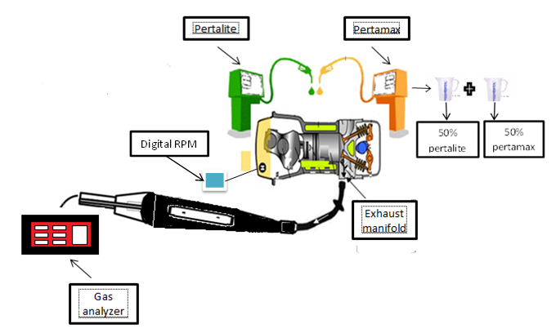
Gambar III.2 Set up eksperimen.
Penelitian ini terdiri dari delapan unit yang berbeda. Pengujian di rancang sesuai dengan variabel yang diambil yaitu campuran pertalite dan pertamax, kecepatan putar enjin dan variasi campuran udara. campuran pertalite dan pertamax yang diambil adalah 50% pertalite dan 50% pertamax sedangkan putaran enjin adalah 1500 rpm dengan 3000 rpm dan variasi campuran udara adalah sempurna dengan kaya.
Pelaksanaan Pengujian
Eksperimen ini menggunakan 2³ factorial experimental design dengan tiga faktor yaitu campuran pertalite dan pertamax, kecepatan putar enjin dan variasi campuran udara.
Setiap nilai data yang direkam adalah hasil respons yang dirata-ratakan dari 10 kali pengambilan data setiap 60 detik sekali.
Tabel III.1. 2³ Factorial Design :

Bahan bakar  (B) |  | Putaran enjin  (P) |  | Campuran udara  (C)
- | 91 ron | - | 1500 rpm | - | Sempurna
+ | 92 ron | + | 3000 rpm | + | Kaya

Code Units of Factors : |  |  | Rata Rata Emisi Gas buang
B | P | C
- | - | - | ......
+ | - | - | ......
- | + | - | ......
+ | + | - | ......
- | - | + | ......
+ | - | + | ......
- | + | + | ......
+ | + | + | ......

Percobaan | Bahan Bakar,  B (ron) | Putaran enjin,  P (rpm) | Campuran udara,  C | Emisi Gas Buang  (%) (ppm)
Operational Levels of Factors

1 | 91 | 1500 | S | ......
2 | 92 | 1500 | S | ......
3 | 91 | 3000 | S | ......
4 | 92 | 3000 | S | ......
5 | 91 | 1500 | K | ......
6 | 92 | 1500 | K | ......
7 | 91 | 3000 | K | ......
8 | 92 | 3000 | K | ......

Percobaan dilakukan sebanyak 10 kali pengulangan untuk masing masing percobaan. Yield yang diperoleh adalah banyaknya CO, HC, CO₂, dan O₂ yang terdapat pada emisi gas buang. CO, CO₂ dan O₂ dalam persen (%) sedangkan HC dalam ppm (part per milion).

Hasil Dan Pembahasan
Untuk mengetahui besarnya pengaruh campuran bahan bakar pertalite dan pertamax, kecepatan putar enjin dan variasi campuran udara terhadap kadar gas berbahaya hasil pembakaran CO dengan Perhitungan Algoritma Yates.

Tabel 1. Perhitungan algoritma yates untuk emisi gas buang CO
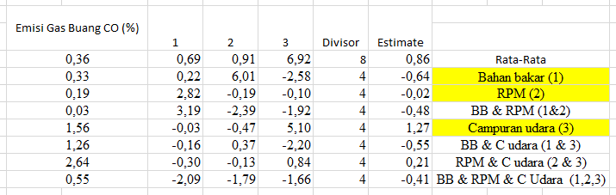
Berdasarkan tabel 1 di atas yang paling berpengaruh adalah campuran udara dimana ketika campuran udara dirubah dari campuran sempurna menjadi campuran kaya maka terjadi peningkatan emisi gas buang CO sebesar 1,27%. Yang berpengaruh selanjutnya adalah bahan bakar dimana terjadi penurunan emisi CO sebesar 0,64% ketika bahan bakar dirubah dari campuran bahan bakar pertalite dan pertamax menjadi pertamax murni. Yang berpengaruh paling kecil adalah putaran enjin (RPM), dimana terjadi terjadi penurunan emisi gas buang sebesar 0,02% ketika putaran enjin (RPM) dirubah dari 1500 RPM menjadi 3000 RPM. Berdasarkan tabel 1 di atas ketika dua variabel digabungkan maka yang paling berpengaruh adalah bahan bakar dan campuran udara, terjadi penurunan CO sebesar 0,55%. Yang kedua adalah bahan bakar dan putaran enjin (RPM) terjadi penurunan CO sebesar 0,48% dan yang paling kecil adalah putaran enjin (RPM) dan campuran udara terjadi peningkatan CO sebesar 0,21%.
Untuk mengetahui besarnya pengaruh campuran bahan bakar pertalite dan pertamax, kecepatan putar enjin dan variasi campuran udara terhadap kadar gas berbahaya hasil pembakaran HC dengan Perhitungan Algoritma Yates.

Tabel 2. Perhitungan algoritma yates untuk emisi gas buang HC
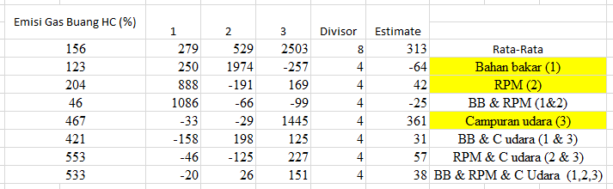

Berdasarkan tabel 2 di atas yang paling berpengaruh adalah campuran udara dimana ketika campuran udara dirubah dari campuran sempurna menjadi campuran kaya maka terjadi peningkatan emisi gas buang HC sebesar 361 ppm. Yang berpengaruh selanjutnya adalah bahan bakar dimana terjadi penurunan emisi HC sebesar 64 ppm ketika bahan bakar dirubah dari campuran bahan bakar pertalite dan pertamax menjadi pertamax murni. Yang berpengaruh paling kecil adalah putaran enjin (RPM), dimana terjadi peningkatan emisi gas buang sebesar 42 ppm ketika putaran enjin (RPM) dirubah dari 1500 RPM menjadi 3000 RPM. Berdasarkan tabel 1 di atas ketika dua variabel digabungkan maka yang paling berpengaruh adalah putaran enjin (RPM) dan campuran udara, terjadi peningkatan HC sebesar 57 ppm. Yang kedua adalah bahan bakar dan campuran udara terjadi peningkatan HC sebesar 31 ppm dan yang paling kecil adalah bahan bakar dan putaran enjin (RPM) terjadi penurunan HC sebesar 25 ppm.

Untuk mengetahui besarnya pengaruh campuran bahan bakar pertalite dan pertamax, kecepatan putar enjin dan variasi campuran udara terhadap kadar gas berbahaya hasil pembakaran CO₂ dengan Perhitungan Algoritma Yates.

Tabel 3. Perhitungan algoritma yates untuk emisi gas buang CO₂
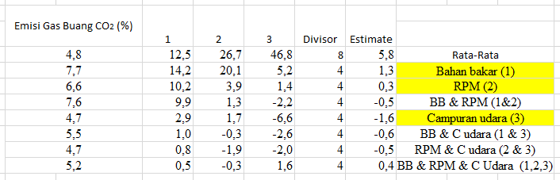
Berdasarkan tabel 3 di atas yang paling berpengaruh adalah campuran udara dimana ketika campuran udara dirubah dari campuran sempurna menjadi campuran kaya maka terjadi penurunan emisi gas buang CO₂ sebesar 1,6%. Yang berpengaruh selanjutnya adalah bahan bakar dimana terjadi peningkatan emisi CO₂ sebesar 1,3% ketika bahan bakar dirubah dari campuran bahan bakar pertalite dan pertamax menjadi pertamax murni. Yang berpengaruh paling kecil adalah putaran enjin (RPM), dimana terjadi terjadi peningkatan emisi gas buang sebesar 0,3% ketika putaran enjin (RPM) dirubah dari 1500 RPM menjadi 3000 RPM. Berdasarkan tabel 1 di atas ketika dua variabel digabungkan maka yang paling berpengaruh adalah bahan bakar dan campuran udara, terjadi penurunan CO₂ sebesar 0,6%. Yang kedua adalah bahan bakar dan putaran enjin (RPM) terjadi penurunan CO₂ sebesar 0,5% dan hal yang sama adalah putaran enjin (RPM) dan campuran udara terjadi peningkatan CO₂ sebesar 0,5%.
Untuk mengetahui besarnya pengaruh campuran bahan bakar pertalite dan pertamax, kecepatan putar enjin dan variasi campuran udara terhadap kadar gas berbahaya hasil pembakaran O₂ dengan Perhitungan Algoritma Yates.

Tabel 4. Perhitungan algoritma yates untuk emisi gas buang O₂

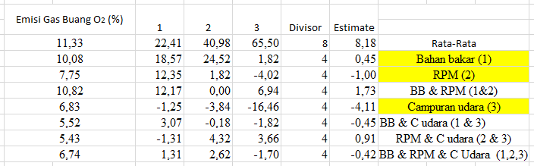
Berdasarkan tabel 4 di atas yang paling berpengaruh adalah campuran udara dimana ketika campuran udara dirubah dari campuran sempurna menjadi campuran kaya maka terjadi penurunan emisi gas buang O₂ sebesar 4,11%. Yang berpengaruh selanjutnya adalah putaran enjin (RPM) dimana terjadi penurunan emisi O₂ sebesar 1,00% ketika putaran enjin (RPM) dirubah dari 1500 RPM menjadi 3000 RPM Yang berpengaruh paling kecil adalah bahan bakar, dimana terjadi peningkatan emisi gas buang sebesar 0,45% ketika bahan bakar dirubah dari campuran bahan bakar pertalite dan pertamax menjadi pertamax murni. Berdasarkan tabel 1 di atas ketika dua variabel digabungkan maka yang paling berpengaruh adalah bahan bakar dan putaran enjin (RPM), terjadi peningkatan O₂ sebesar 1,73%. Yang kedua adalah putaran enjin (RPM) dan campuran udara terjadi peningkatan O₂ sebesar 0,91% dan yang paling kecil adalah bahan bakar dan campuran udara terjadi penurunan O₂ sebesar 0,45%.

Kesimpulan Dan Saran
Hasil penelitian menunjukan yang paling berpengaruh adalah campuran udara dimana ketika campuran udara diubah dari campuran sempurna menjadi campuran kaya maka terjadi peningkatan emisi gas buang CO sebesar 1,27%. HC sebesar 361 ppm CO₂ sebesar 1,6% dan ada penurunan kadar O₂ sebesar 4,11%.. Yang berpengaruh selanjutnya adalah bahan bakar dimana terjadi penurunan emisi CO sebesar 0,64%, HC sebesar 64 ppm, CO₂ sebesar 1,3%, dan terjadi peningkatan emisi gas buang sebesar 0,45% ketika bahan bakar dirubah dari campuran bahan bakar pertalite dan pertamax menjadi pertamax murni. Yang berpengaruh paling kecil adalah putaran enjin (RPM), dimana terjadi terjadi penurunan emisi gas buang CO sebesar 0,02%, CO₂ sebesar 0,3%, O₂ sebesar 0,45% dan peningkayan HC sebesar 42 ppm ketika putaran enjin (RPM) dirubah dari 1500 RPM menjadi 3000 RPM.

DAFTAR PUSTAKA
- I Wayan Budi Ariawan, I.G.B Wijaya Kusuma dan I.W Bandem Adnyana. (2016). Jurnal METTEK, ISSN: 2502-3829 Volume 2, Nomor 1, Pengaruh Penggunaan Bahan Bakar Pertalite Terhadap Unjuk Kerja Daya, Torsi Dan Konsumsi Bahan Bakar Pada Sepeda Motor Bertransmisi Otomatis. Bali : Fakultas Teknik, Universitas Udayana.
- Bambang Pratowo. (2019). Jurnal Teknik Mesin, ISSN: 2087-3832, Analisis Pengaruh Putaran Mesin Dan Bahan Bakar Terhadap Emesi Gas Buang Pada Motor Bensin Empat Langkah. Lampung: Universitas Bandar Lampung.
- Maridjo, Ika Yuliyani, Angga R. (2019). Jurnal Teknik Energi, ISSN: 2089-2527, Pengaruh Pemakaian Bahan Bakar Premium, Pertalite Dan Pertamax Terhadap Kinerja Motor 4 Tak. Bandung: Politeknik Negeri Bandung.
- Joko Sriyanto (2018). Jurnal Teknik Mesin, ISSN: 2615-6636, Pengaruh Tipe Busi Terhadap Emisi Gas Buang Sepeda Motor. Yogyakarta: Universitas Negeri Yogyakarta.
- I Gusti Ngurah Putu Tenaya, Made Hardiana. (2011). Jurnal Ilmiah Teknik Mesin Vol. 5 No.1, Pengaruh Air Fuel Ratio Terhadap Emisi Gas Buang Berbahan Bakar Lpg Pada Ruang Bakar Model Helle-Shaw Cell. Bukit Jimbaran Badung: Fakultas Teknik, Universitas Udayana.
- I P Sastra Negara, I W Budiarsa Suyasa dan I W Suarna (2012). Pengaruh Nilai Oktan Bahan Bakar Dan Putaran Mesin Pada Kendaraan Bermotor Terhadap Karakteristik Emisi Gas Buang. Bali : Fakultas Teknik, Politeknik Negeri Bali.
- Fiter, Sehat Abdi Saragih. (2020). Journal REM, E-ISSN: 2614-8315 Volume 03, Nomor 01, Analisa Pengaruh Campuran Bahan Bakar Pertalite Dengan Naftalena Terhadap Unjuk Kerja Dan Emisi Gas Buang Pada Mesin Sepeda Motor ISSN. Riau : Fakultas Teknik, Universitas Islam Riau
- Awal Syahrani. (2006). Jurnal SMARTek, Vol. 4, No. 4, Analisa Kinerja Mesin Bensin Berdasarkan Hasil Uji Emisi. Palu : Fakultas Teknik, Universitas Tadulako
- A.A Wira Kresna Ningrat1, I.G.B Wijaya Kusuma dan I Wayan Bandem Adnyana. (2016). Pengaruh Penggunaan Bahan Bakar Pertalite Terhadap Akselerasi Dan Emisi Gas Buang Pada Sepeda Motor Bertransmisi Otomatis. Bali: Fakultas Teknik, Universitas Udayana.
- Maridjo, Ika Yuliyani, Angga R. (2019). Pengaruh Pemakaian Bahan Bakar Premium, Pertalite Dan Pertamax Terhadap Kinerja Motor 4 Tak. Yogyakarta: Fakultas MIPA, Universitas Negeri yogyakarta (UNY).
- Indah Dwi Endyani, Toni Dwi Putra. (2011). PROTON, Vol. 3 No. 1, Pengaruh Penambahan Zat Aditif Pada Bahan Bakar Terhadap Emisi Gas Buang Mesin Sepeda Motor. Malang: Fakultas Teknik, Universitas Widyagama Malang.

